拼音<e>學習單
班級：幼小信班 姓名： 日期： .
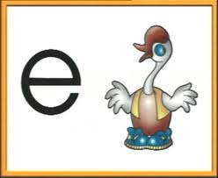
大白鵝e e e
e | e | e | e

